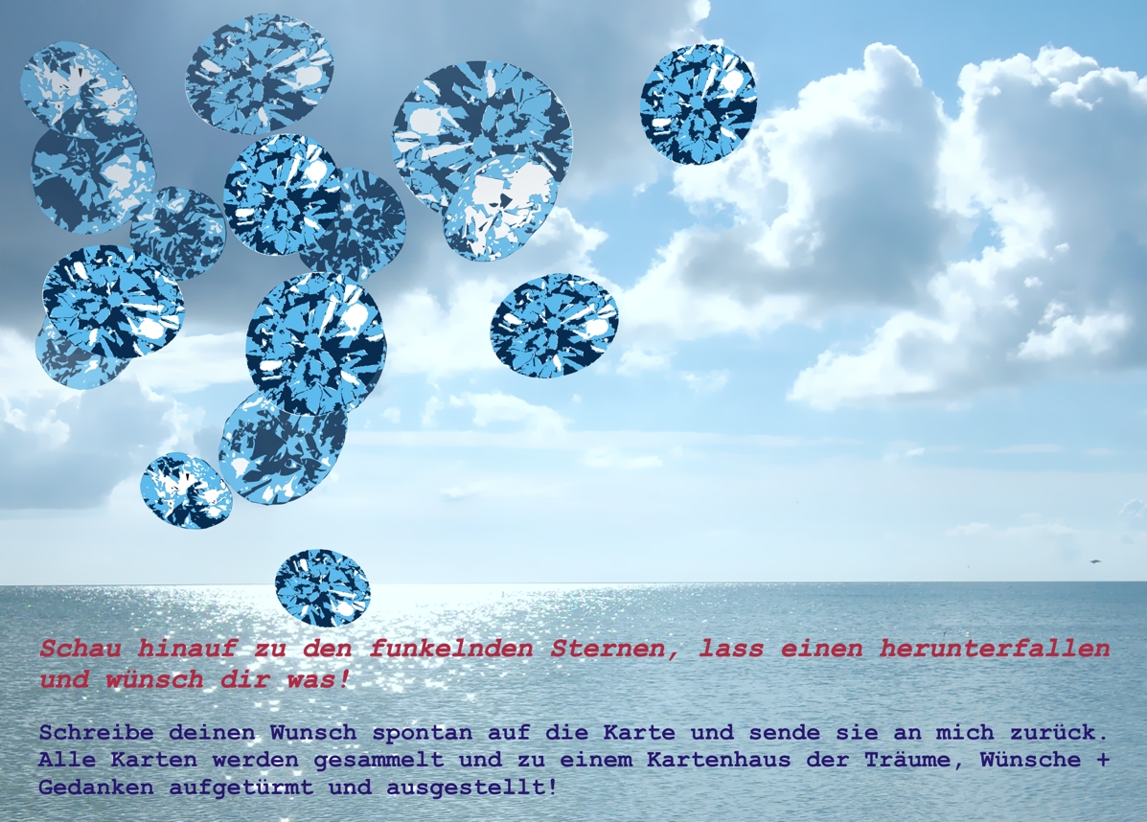

Ich wünsche mir ...
KARTENHAUS DER TRÄUME, WÜNSCHE + GEDANKEN
für Zeiten, in denen nur noch das Wünschen hilft

Mit dem Kartenhaus wird ein Traumschloss aus den Träumen, Wünschen + Gedanken der Besucher gebaut. Die Wünsche werden auf die Postkarten geschrieben, gesammelt und während des Offenen Ateliers bei mir aufgetürmt. Dadurch finden sie einen realen Ort und werden sichtbar, die geschriebenen Worte selbst werden zu einem kollektiven Werk. Je mehr Wünsche mich erreichen, je imposanter wird das Traumschloss!

www.brosterhus-meyer.de
Elisabeth Brosterhus
brosterhus + meyer
Kunst • Design • Architektur
Gartenstraße 16
32839 Steinheim

